La Rioja , 23 de Mayo de 2025

A la Sra : Vicedirectora

Prof. Brizuela, Laura

S------------/-‐----------D

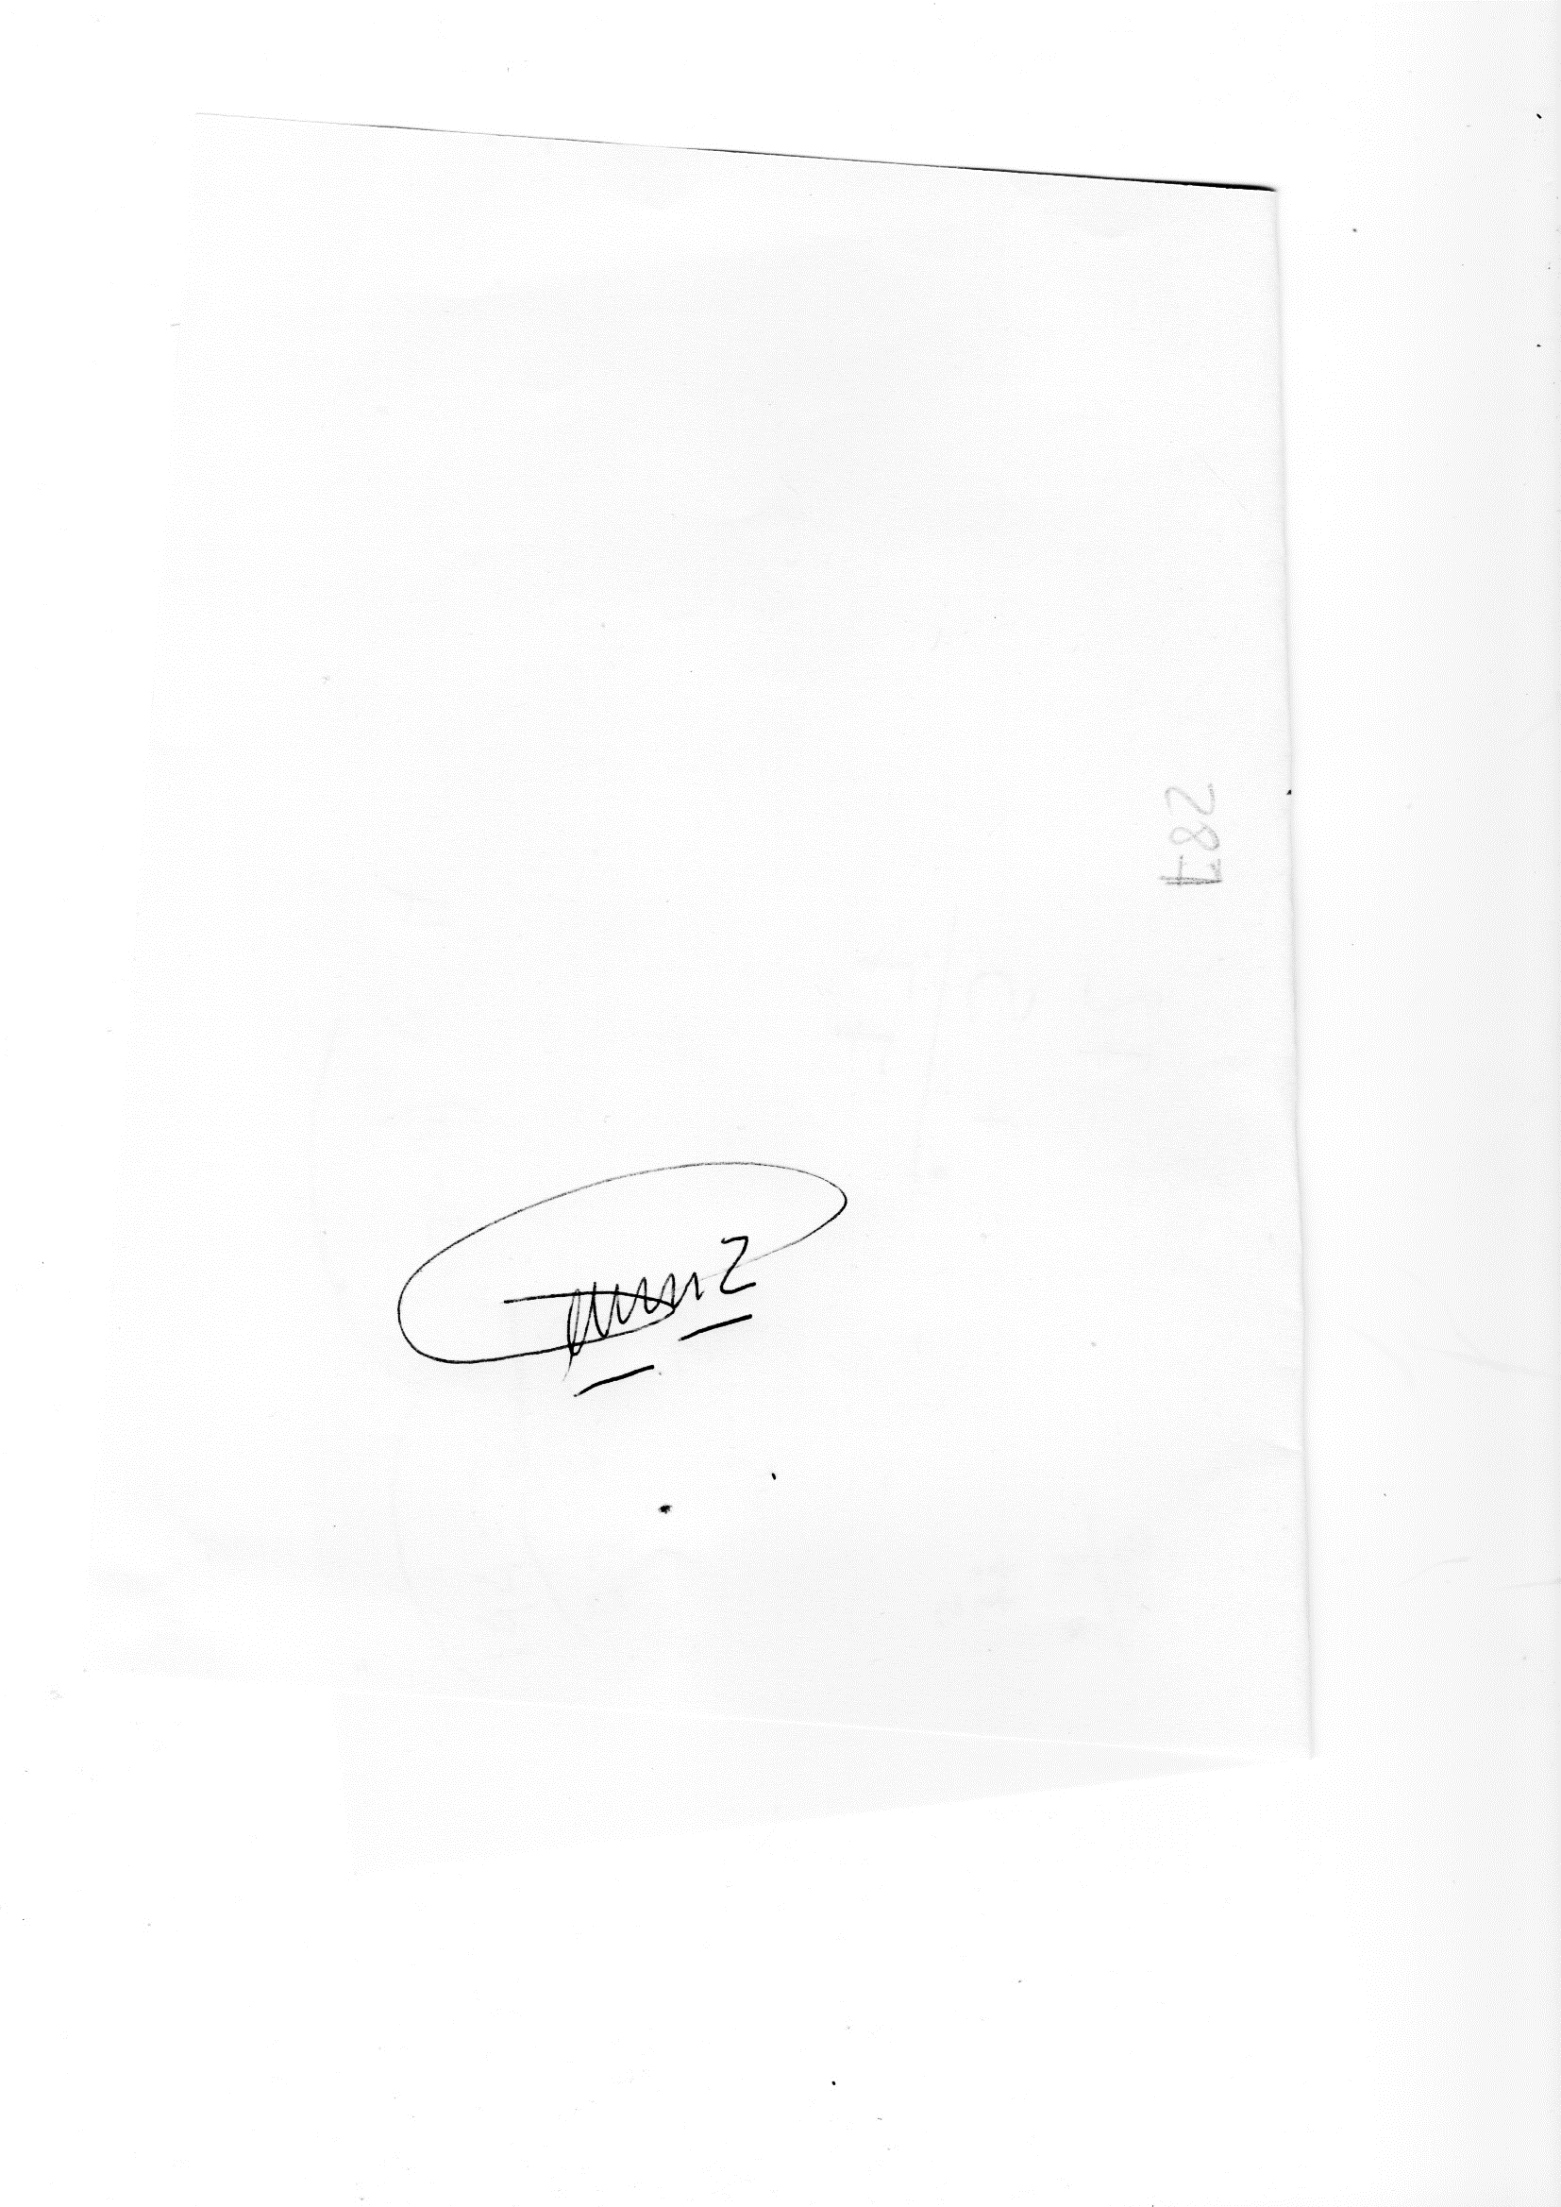Me dirijo a usted, la que suscribe, PEÑALOZA; Graciela Inés, D.N.I: 26335659 con el motivo de, justificar la inasistencia del día, Jueves 22 del corriente mes y año, por el motivo de razones particulares (art, 10.04).

Sin otro motivo, saludo cordialmente.

……………………………………………..

Prof. Peñaloza, G. Inés